1. En Opera (o cualquier browser sin VPN) debemos consultar nuestra dirección IP pública y anotar.

VPN Google Chrome 181.58.38.45
VPN Opera 77.111.246.40

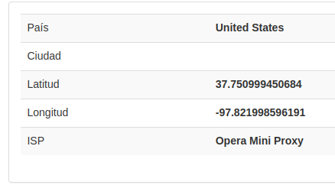

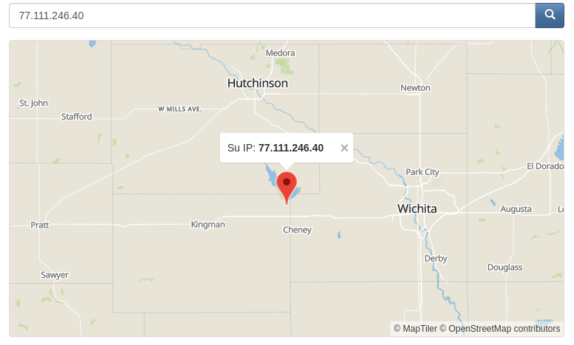

VPN Tor 5.45.98.162

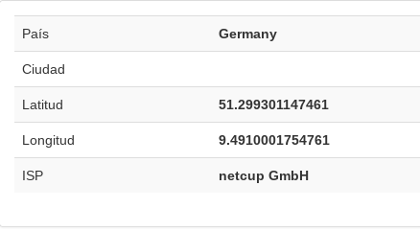

2. ¿Las Ip públicas son las mismas? ¿por qué?
No son las misma. Esto se debe a que, al utilizarse protocolos VPN por parte de Opera y TLS por NODOS en el caso de Tor, estas direcciones tienden a cambiar al pasar por los diversos host que conforman la misma red (para el caso de Tor), haciendo que, de este modo tome la IP publica donde se encuentre en ese momento la conexión.

3. Sin utilizar la VPN puedes ver el siguiente video? Ahora activala e intenta verlo, ¿que es lo que sucedió?¿Por qué?
Esto se debe a que por políticas de algunas plataformas virtuales (en este caso Youtube) realizan restricciones sobre algunos contenidos de forma regional, lo cual puede ser fácilmente burlado por tecnologías como VPN y Tor ya que simulan una ubicación diferente a la real.

4. Utilizando Tor ¿pudimos localizar la IP ?
Si se logra encontrar una IP publica al momento de buscarse, sucede lo mismo que pasa con VPN aunque con un adicional, se retorna una dirección de IP publica totalmente diferente a la real además de no ser siempre la misma IP, ya que cada periodo de tiempo esta, tiende a cambiar, dificultando de este modo la búsqueda.

5. En Opera con VPN activada debemos consular nuestra velocidad de subida, bajada y el ping, anotando estos valores.
Bajada 1.38 Mbps
Subida 1.59 Mbps
Ping 128 ms

6. En Opera sin VPN debemos consultar nuestra velocidad de subida, bajada y el ping, anotar estos valores.
Bajada 70.81 Mbps
Subida 5.15 Mbps
Ping 117 ms

7. Con Tor y su red activada, debemos consultar nuestra velocidad de subida, bajada y el ping, anotando estos valores.
Bajada 6.01 Mbps
Subida 1.63 Mbps
Ping 390 ms

8. ¿Las velocidades en los test son diferentes? ¿Por qué crees que sucede esto?
Son diferentes, debido al hecho que entre más complejas sean las metodologías para ocultar nuestra identidad en red (para este caso la dirección IP publica) tienden a realizar muchos subprocesos los cuales se ven reflejados al momento de realizar navegaciones

9. ¿Que significa el valor del ping?
El valor ping significa la demora en milisegundos promedio de los períodos de envío y respuesta de los paquetes ICMP hacia una IP o DNS.

10. El valor del ping, ¿varia entre las diferentes opciones? ¿Por qué?
El valor ping varía en función de lo indicado en los dos puntos anteriores, por lo que una tecnología más compleja en su protocolo de anonimato estará directamente proporcional a la demora de su respuesta ping.

